Pressmeddelande 29 augusti 2009 
InVest Luft Vatten Värmepump LVE-06 –Energieffektivisering under 25.000:- inkl moms i uppdaterad version.
InVest Energi & Miljö lanserar en ny version av sin 6 kW luft vatten värmepump. Fortsätter sin långsiktiga plan med att utmana de traditionella aktörerna på värmepumpsmarknaden.
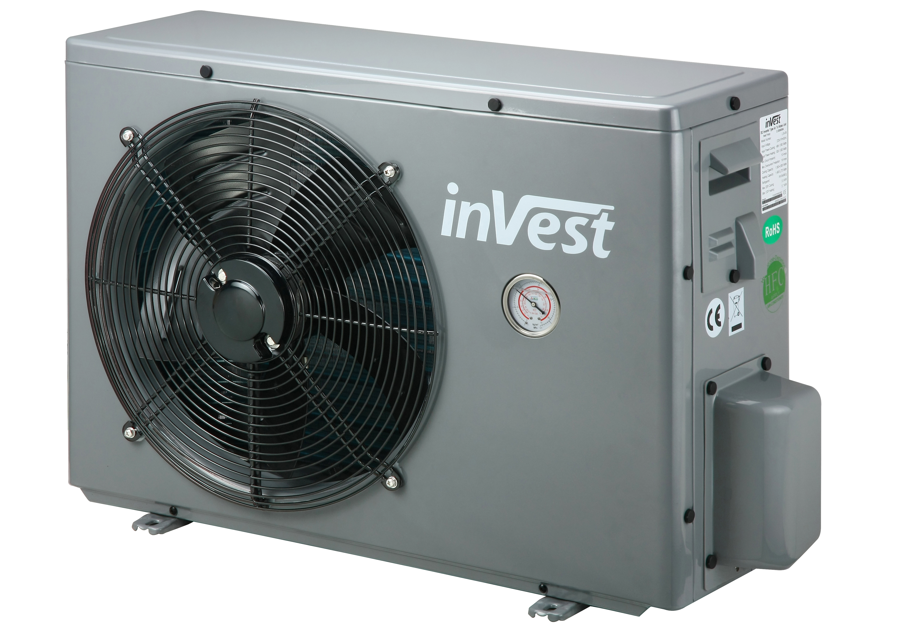
Nya generationens värmepump för svenskt klimat till rätt pris är här. Uppföljaren LVE-06 till LV-06 värmer husets vattensystem, element och varmvatten.

Den A-klassade inverterstyrda värmepumpen är framtagen för att monteras och dockas på det befintliga vattenburna systemet. Styrningen görs enkelt med en snygg digital kontrollenhet som är lätt tillgängligt i värmeväxlare.

LVE-06 erbjuder autostart vid elavbrott, drift ned till-20°C och drivs med det effektiva och miljövänliga köldmediumet R410A. Med sina nya sinnrika design med extern värmeväxlare behöver inget vatten dragas på utsidan av huset, ingen förfrysningsrisk!

Uppföljaren LVE-06 är en luft vatten värmepump som har en ny design som underlättar installationen med bla:

Vatten ut, uppe och nere på värmeväxlaren

El in, både upp och nere på värmeväxlaren.

Ny uppdaterad värmeväxlare för ännu högre effektivitet.

Enklare avluftning.

Ny effektiv fläktlösning på utedelen.

Inbyggd 2 kW el-patron för back-up värme under köldknäppar.

InVestLVE-06 har ett rekommenderat konsumentpris på 24.995- inkl moms inkl monteringssats och säljs genom InVest Energi & Miljö värmepumpsåterförsäljare samt genom sajten www.investliving.se . Lansering sker på Hem & Villa mässan i Stockholm den 1-4 oktober.
För mer information kontakta:
Philip Gustafsson
Affärsområdeschef
InVest Energi & Miljö
philip.gustafsson@investliving.se
InVest Energi & Miljö – en del i Trendimport Gruppen. Trendimport Gruppen (www.trendimport.se) är ett lönsamt bolag som omsatte 115 miljoner SEK 2008. Idag kan du hitta InVest varumärke i Sverige, Norge, Danmark, Nederländerna och UK. Bolagets försäljning i Sverige drivs på sajten http://www.investliving.se/ . Internationell sajt, www.investliving.com.

